Муниципальное бюджетное образовательное учреждение
дополнительного образования
«Детско-юношеский центр «Созвездие»»

Методическая разработка

МАСТЕР-КЛАСС

«Сакура из бисера»

Автор-составитель:
Иорих Н. Б..,
педагог дополнительного образования

Таштагол
2016

МАСТЕР-КЛАСС
«Сакура» из бисера

Иорих Н.Б., педагог дополнительного
образования
МБОУ ДО «ДЮЦ «Созвездие»»
г. Таштагол, Кемеровская область

Цель:
Передача педагогического опыта, приемов плетения деревьев из бисера.
Задачи:
- познакомить с методами плетения;
- научить последовательно, выполнять работу, изготовить «Сакуру» из бисера,
- воспитывать аккуратность в изготовлении изделия.
Участники: учащиеся, педагоги.
Материалы и инструменты: бисер, ножницы, проволока.
Наглядные пособия: образец изделия.

План мастер-класса

Название этапа | Вид деятельности | Продолжительность, мин
- Организационный этап | 1.1.Презентация педагогом своей деятельности | 1
- Организационный этап | 1.2.Введение в тему | 5
- Основной этап | 2.1.Знакомство с правилами безопасности при работе с бисером | 1
- Основной этап | 2.2.Поэтапное изготовление поделки | 35
3. Заключительный этап | 3.1 Выставка работ  3.2 Обратная связь | 1  2
Общая продолжительность |  | 45

Конспект мастер-класса

1. Организационный этап
1.1. Презентация педагогом своей деятельности
Педагог. Здравствуйте, меня зовут Иорих Надежда Борисовна, я - педагог дополнительного образования 1 квалификационной категории, руководитель детского объединения по интересам «Художественное плетение» и «Умелые руки». ДЮЦ «Созвездие».
Я работаю по двум дополнительным образовательным программам «для обучения детей приемам вязания, вышивки, работы с бисером», «обучение детей художественному труду».
Программа «Обучение детей художественному труду» имеет техническую направленность, рассчитана на детей 7-9 лет. Реализация программы предполагает теоретические и практические занятия по разделам:
- работа с бумагой.
- работа с текстильным материалом.
- работа с разными материалами.
1.2. Введение в тему
Педагог:
Работа с бисером переживает второе рождение. Большая гамма цветов и возможность создавать чудесные изделия, которые будут существовать только в одном экземпляре, - что привлекает и мастеров и начинающих.
Высочайшего мастерства в изготовлении бисера достигли венецианские стеклоделы в средние века. Старинный бисер был гораздо мельче современного. При работе необходимо учитывать цвет бисера. Приобретая бисер, надо помнить, что только тот бисер сохраняет свой цвет, который окрашен целиком. Если краской покрыта только одна поверхность, то под воздействием воды и солнечных лучей бисер потеряет цвет.
2. Основной этап
2.1. Последовательное выполнение работы.
- Знакомство с техникой плетения деревьев.
- Для работы нам понадобится бисер, проволока, ножницы.
Первым делом надо нанизать на проволоку много бисера, затем по схеме сделать веточки. Затем собрать дерево во схеме.
При работе с бисером надо соблюдать технику безопасности. Бисер должен лежать в контейнере или на салфетке, ножницы должны быть сомкнуты.

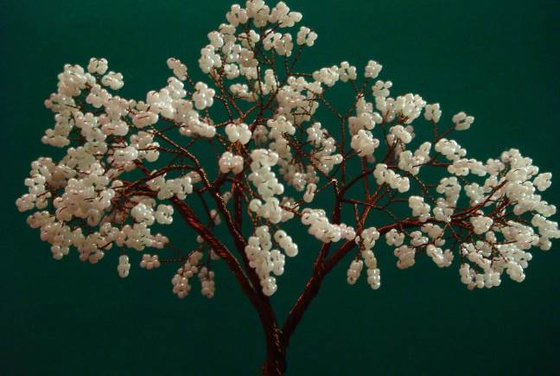
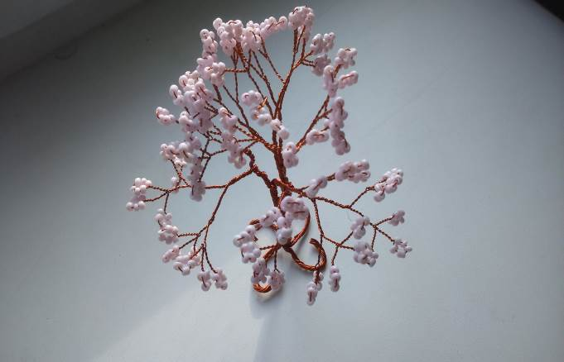

2.2. Поэтапное изготовление «Сакуры» из бисера»
Для этого нужно:
- бисер,
- ножницы,
- проволока.
Набрать бисер на проволоку Скрутить веточку
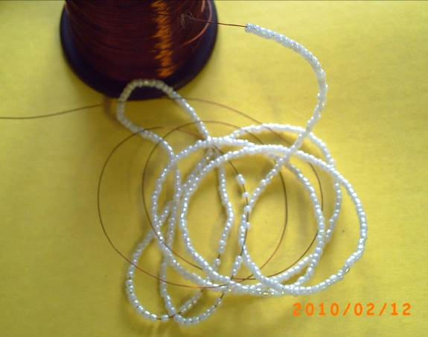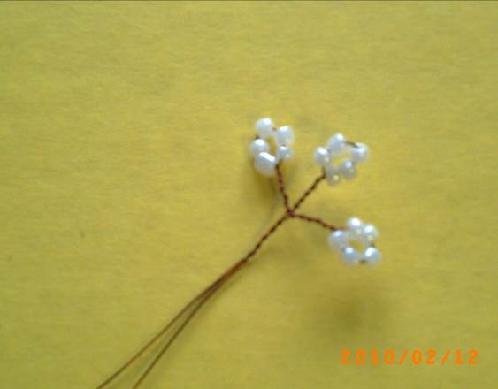

Скрутить много веточек Скрутить две веточки вместе
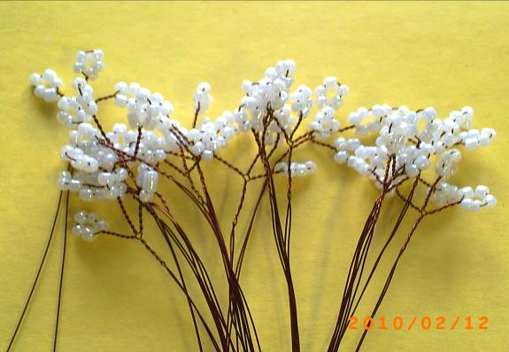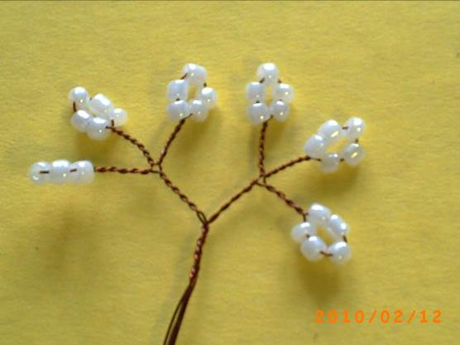
Скрутить по две двойных веточки Скрутить по четыре веточки
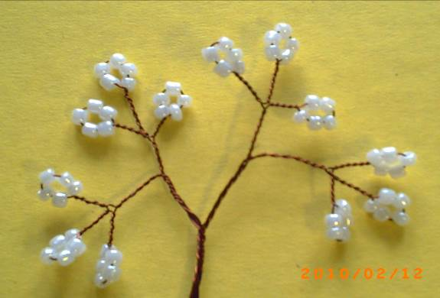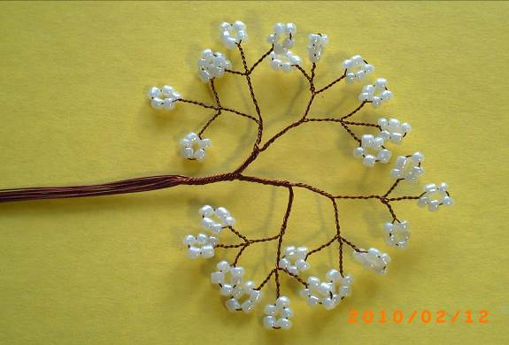

Скрутить по восемь веточек. Скрутить по шестнадцать веточек.
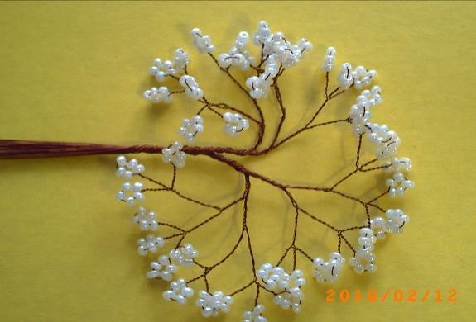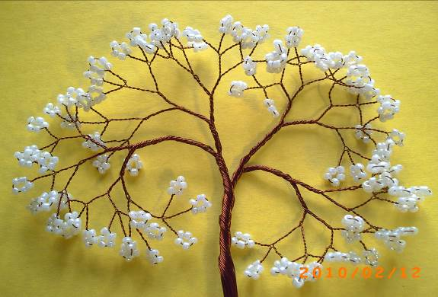
Скрутить ствол дерева Сформировать корни дерева
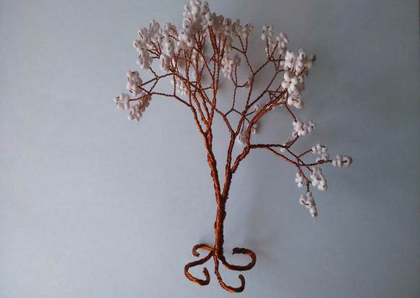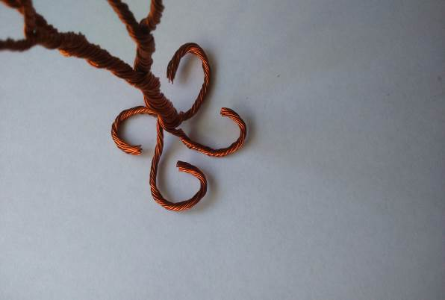

Все посетители мастер - класса изготавливают «Сакуру» и бисера.
Руководитель мастер – класса оказывает необходимую помощь.

3. Заключительный этап
3.1. Выставка работ
Педагог организует выставку работ участников мастер-класса.
3.2. Обратная связь
Педагог предлагает ответить на вопросы анкеты.
Анкета
- Полезна ли для Вас информация, которую вы сегодня услышали?
(да/нет, почему и чем полезна) ____________________________________________________________________________________________________________________________________________
- Сможете ли вы применить эту технику в дальнейшем и где?
______________________________________________________________________
______________________________________________________________________
- Понравился ли вам мастер – класс? (Оцените по 5 – балльной шкале) ______
_____________________________________________________________
3.3. Подведение итогов
Педагог. Сегодня мы с вами сплели «Сакуру» из бисера.
Данный вид деятельности может применятся на занятиях в школе и учреждениях дополнительного образования.

Бисер в нашей жизни
В наше время старинный промысел – бисерное рукоделие – получает новое рождение. Ручной труд стал очень цениться в современном мире. Бисероплетение развивает объёмное и пространственное мышление, мелкую моторику рук, учит логическому мышлению, ориентировке в пространстве, работе со схемами. Дети учатся планировать свою работу, распределять время. А самое главное – работа с бисером вырабатывает умение видеть прекрасное, стараться самому создать что-то яркое, необыкновенное. Ручной труд способствует развитию сенсомоторики – согласованности в работе глаза и руки, совершенствованию координации движений, гибкости, точности в выполнении действий. Большое влияние оказывает изготовление работ из бисера на умственное развитие детей, их мышление.
Великолепны и незабываемы изделия из бисера.
История бисера.
В легенде о возникновении стеклоделия рассказывается, что когда-то, в очень далёкие времена, купцы везли по Средиземному морю добытую в Африке природную соду. Остановившись ночевать, они на песчаном берегу развели костёр и обложили его кусками соды. Утром в золе купцы обнаружили чудесный слиток, который был твёрд, как камень, прозрачен, как вода, и переливался под лучами солнца. Так было открыто стекло.
Из кусочков стекла стали выполнять украшения, пришедшие на смену примитивным изделиям из ракушек, камня, шариков из глины и семян растений, - сначала бусы, которые становились всё мельче и мельче. Так получился бисер.
Изделия, снизанные из мелких бус и бисера, известны еще в Древнем Египте и Индии, они до сих пор украшают одежду народов Ближнего и Дальнего Востока, Африки и Индии, американского континента, Европы и Азии. На территории нашей страны изделия из бисера и стекла были известны ещё в 4-5вв. до н.э. Уже тогда украшали вышивкой бисером одежду и обувь, предметы женского туалета. Во времена Киевской Руси (9-12 вв.) женщины и дети носили украшения в виде стеклянных бус и браслетов разной формы и цвета. Женщины и девушки низали ажурные воротники и длинные нити подвесок, пояса и серёжки, украшали головные уборы бисерной бахромой. Изготовляя различные украшения, бисер набирали на вощеную нить, конский волос или тоненькую проволоку. Чередуя в различных сочетаниях нанизанные по счёту бисеринки, образовывали яркие, красочные узоры. Следуя народным традициям, мастера нашего времени создают прекрасные украшения.

Развитие бисерного искусства в России.
Русь, как и всю средневековую Европу, снабжала бисером Венеция – наследница славы византийских стеклодувов. Они делали бисер высокого качества, разных цветов и оттенков, различной степени прозрачности стекла, отлично калиброванный, прекрасно сочетавшийся в изделии с драгоценными камнями и материалами, сам подобный драгоценности. Секрет изготовления его ревностно оберегался венецианцами в течение нескольких веков. Возникавшие подобные производства в других странах не могли конкурировать по качеству с венецианским бисером. Только успехи богемских стеклодувов позволили в 17 веке оттеснить венецианцев на европейском рынке. С изобретением в середине 19 века машины для изготовления бисера, это производство появилось и в других странах Европы.
На рубеже 18-19 веков бисер становится популярным материалом для домашнего рукоделия. Сначала увлечение захватило высшие слои российского дворянства, а затем распространилось очень широко по городским и сельским усадьбам. Вышивали бисером не только женщины, но и некоторые мужчины.
В литературе встречается упоминание о существовании в России начала 19 века крепостных мастерских, которые были якобы основными изготовителями бисерных изделий. Но большинство работ создано на досуге любителями. Русский бисер, главным образом, - рукоделие дворянских усадеб.
Домашнее времяпрепровождение женщины из дворянского рада обычно исключало праздность. Сама хозяйка вышивала или занималась иным рукоделием с дочерьми и другими родственницами и наблюдала за исполнением работ крепостными мастерицами. Всё их рукоделие шло в домашний обиход или же для подарков. Занятость женщин домашним рукоделием приветствовалось и поддерживалось также и церковью.
Украшение из бисера многих народов Российской державы, благодаря красоте и разнообразию форм, в конце прошлого, начале нашего века были известны далеко за пределами её. На наших образцах обучались в рукодельных школах Европы.
Сегодня полузабытое искусство изготовление бисерных украшений – низание – обрело новую жизнь. Следуя народным традициям, многие мастера создают украшения новых форм, узоров, расцветок.
На свете существует потрясающее множество таких непохожих друг на друга деревьев, что нам, людям, остаётся лишь поражаться этому разнообразию, изредка пытаясь скопировать созданное природой в своём творчестве.Сегодня речь пойдёт о потрясающе красивом дереве – придуманным вами. Оно может быть в виде кустарника, или в виде дерева, большого или маленького. Дерево может послужить оригинальным подарком и отличным украшением для дома.
Несмотря на внешнюю замысловатость, сплести такое дерево своими руками не так и сложно, мой подробный мастер-класс поможет Вам освоить изготовление деревьев из бисера.
Для работы необходимо подготовить место. Стол должен быть хорошо освещен, на нём не лежит ничего лишнего, рабочий материал нужно даржать на специальной салфетке, чтобы он не рассыпался.
Используемый для работы материал необходимо применять только по назначению (бисер и проволоку не брать в рот).
Чтобы конец проволоки стал острым, как иголка, достаточно протянуть его между зажатыми ногтями.

